13.08.2020 |  | № 0111/01-07

Об утверждении предмета охраны объекта культурного наследия регионального значения «Памятник академику Павлову», середина 1950-х гг., входящего в состав объекта культурного наследия регионального значения - ансамбля «Томская Окружная Психиатрическая лечебница», 1901-1915 гг.
(г. Томск)

В соответствии со статьями 9.2., 33 Федерального закона от 25.06.2002
№ 73-ФЗ «Об объектах культурного наследия (памятниках истории и культуры) народов Российской Федерации», подпунктом е) пункта 4) части 2 статьи 5 Закона Томской области от 06.09.2016 № 98-ОЗ «Об объектах культурного наследия (памятниках истории и культуры) Томской области», подпунктом г) пункта 8) части 9 главы 2 Положения о Комитете по охране объектов культурного наследия Томской области, утвержденного постановлением Губернатора Томской области от 29.04.2016 № 37,
ПРИКАЗЫВАЮ:
- Утвердить предмет охраны объекта культурного наследия регионального значения «Памятник академику Павлову», середина 1950-х гг., входящего в состав объекта культурного наследия регионального значения - ансамбля «Томская Окружная Психиатрическая лечебница», 1901-1915 гг., и расположенного по адресу (местонахождение): Томская область, г. Томск, Алеутская улица, 4 стр. 19, согласно приложению к настоящему приказу.
- Контроль за исполнением настоящего приказа возложить на председателя Комитета по охране объектов культурного наследия Томской области.

Председатель комитета |  | Е.В.Перетягина

Ю.С.Матвеева
УТВЕРЖДЕН
приказом Комитета по охране объектов культурного наследия Томской области
от 13.08.2020 № 0111/01-07

Предмет охраны объекта культурного наследия регионального значения
«Памятник академику Павлову», середина 1950-х гг., входящего в состав
объекта культурного наследия регионального значения - ансамбля
«Томская Окружная Психиатрическая лечебница», 1901-1915 гг.,
расположенного по адресу: Томская область, г. Томск, Алеутская улица, 4 стр. 19

- Местоположение памятника в планировочной структуре архитектурного ансамбля «Томской Окружной Психиатрической лечебницы», сформировавшегося в период с 1908 по 1915 гг. на северной окраине города Томска в пос. Сосновый бор. Памятник расположен к югу от центрального объёма главного корпуса на территории внутреннего двора лечебницы («Красный двор») в центральной части двора, занятой сквером. Памятник расположен на главной композиционной оси ансамбля и является акцентом в планировочной организации благоустройства «Красного двора».
- Композиция памятника, представляющего собой бюст академика И.П. Павлова (высотой 0,9 м.), установленный на квадратный в плане постамент (высотой 1,0 м.).
- Техника и материал памятника: скульптура (бюст) – бетон, тонированный под бронзу, постамент – кирпичная кладка с оштукатуренной и окрашенной поверхностью.
- Тематика – скульптура академика Павлова установлена в знак его выдающихся достижений и открытий в области науки.

Приложение
к Предмету охраны объекта культурного наследия регионального значения «Памятник академику Павлову», середина 1950-х гг., входящего в состав объекта культурного наследия регионального значения - ансамбля «Томской Окружной Психиатрической лечебницы», 1901-1915гг., расположенного по адресу: Томская область, г. Томск, ул. Алеутская, 4 стр. 19
Фотографические изображения объекта культурного наследия
Автор снимков: начальник отдела научного учета ОКН (памятников истории и культуры)
ОГАУК "Центр по охране памятников" Яблонская М.А., дата съемки: 16.07.2018 г.
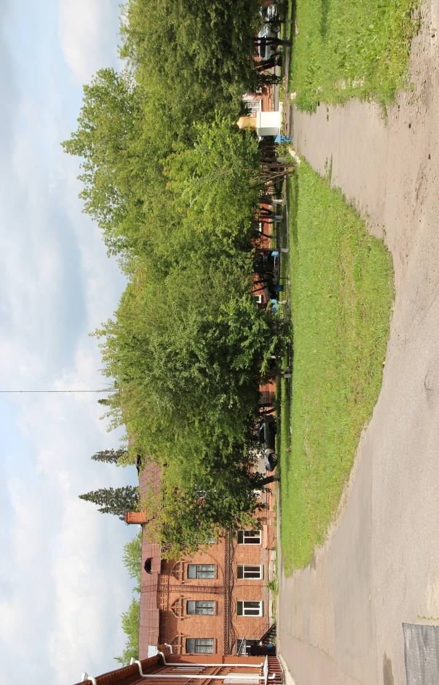
Видовая точка № 1.
Общий вид сквера на внутри дворовой территории
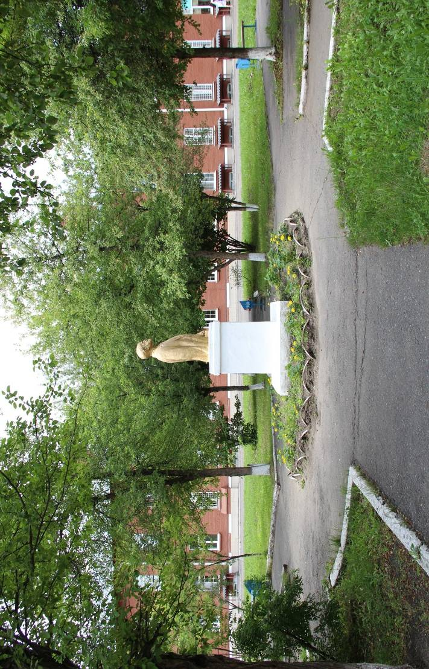
Видовая точка № 2.
Общий вид памятника академику И.П. Павлову

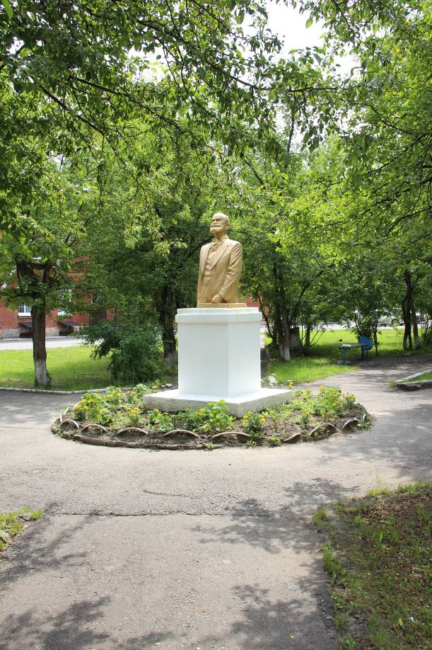 | 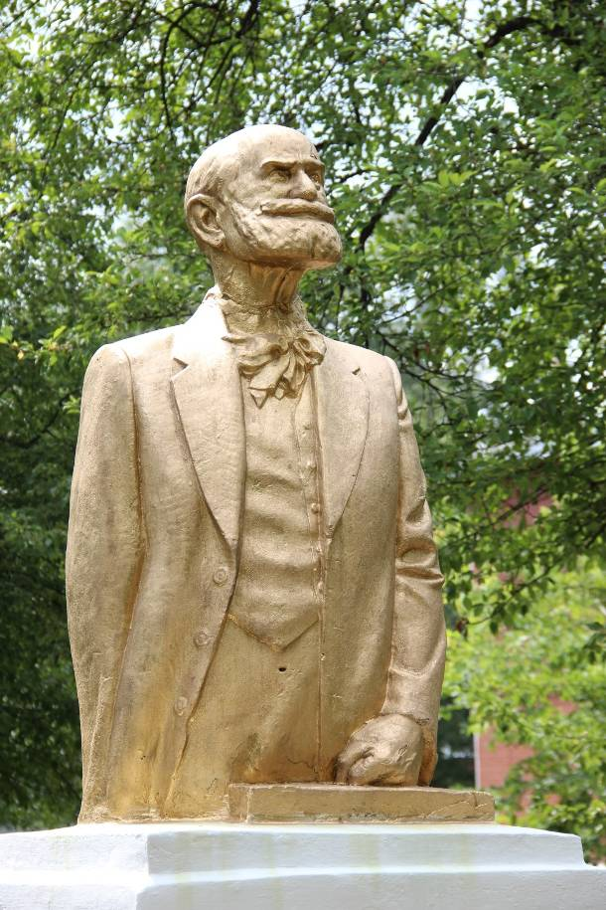
Видовая точка № 3.  Общий вид памятника академику И.П. Павлову | Видовая точка № 4.  Памятник академику И.П. Павлову
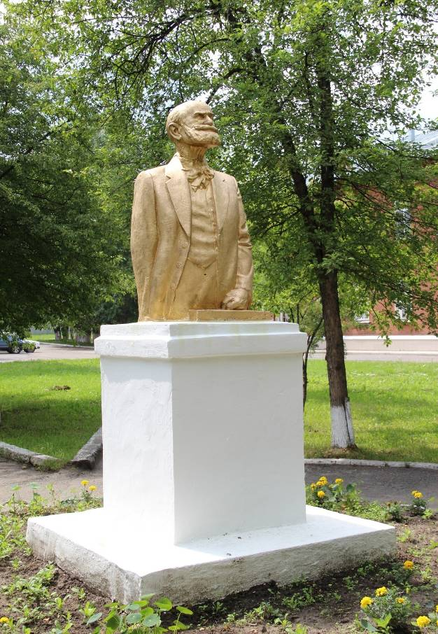 | 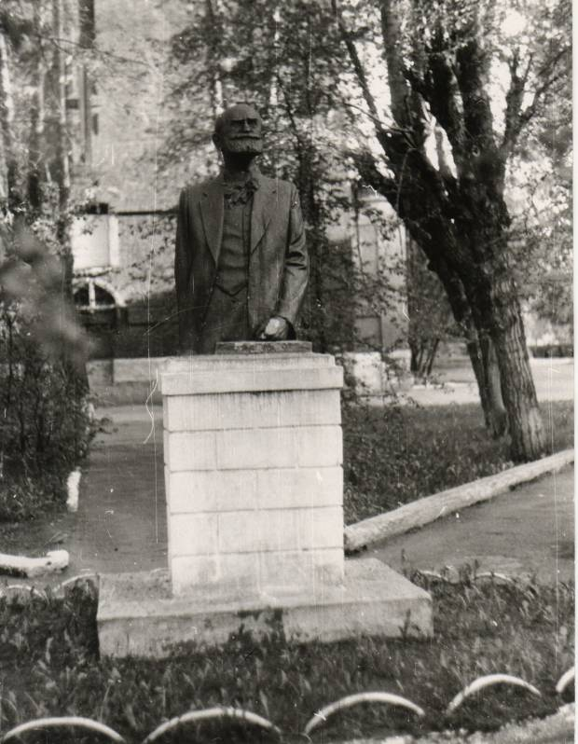
Видовая точка № 5.  Памятник академику И.П. Павлову | Памятник академику И.П. Павлову  (Фото: Герасимов А.П. 01.08.1998 г.)

